***Descripción corta de cada una de las 38 flores de Bach***

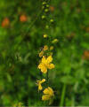**1.  Agrimonia: para los que ocultan sus temores detrás de una máscara de despreocupación.**

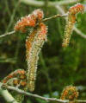**2. Álamo temblón: para los que tienen miedo a lo desconocido, o sienten miedo sin motivo aparente.**

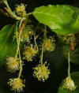**3. Haya: para los que tienen la necesidad de criticar y juzgar constantemente a los demás.**

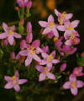**4. Centáurea: para los que no saben decir “no” y se someten a la voluntad de los demás.**

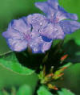**5. Ceratostigma: para los que buscan consejo y aprobación constante, porque dudan de sí mismos.**

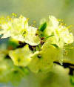**6. Cerasífera: para las personas que controlan sus sentimientos y tienen miedo a perder el control.**

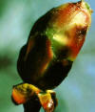**7. Brote de Castaño: para los siempre repiten los mismos errores, porque no aprenden de ellos.**

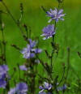**8. Achicoria: para los que se preocupan demasiado por los demás, volviéndose autocompasivos si esta atención no es devuelta.**

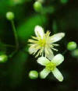**9. Clematide: para los que viven en el futuro, porque el presente no les parece interesante.**

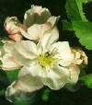**10. Manzano silvestre: para la obsesión por la “limpieza”, tanto a nivel psíquico como físico.**

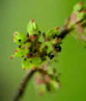**11. Olmo: para las personas abrumadas, porque asumen más trabajo del que pueden manejar.**

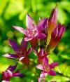**12. Genciana: para las personas pesimistas, que dudan de sí mismas y se desaniman fácilmente.**

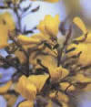**13. Aulaga: para los que han perdido la esperanza y no tiene ánimos de seguir adelante. Grupo 2.**

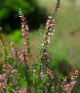**14. Brezo: para las personas que están centradas en sí mismas y no saben escuchar.**

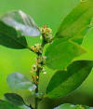**15. Acebo: para los que tienden a tener emociones negativas, como: rabia, odio, envidia, celos, etc.**

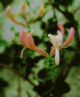**16. Madreselva: para los que insisten en vivir de recuerdos pasados.**

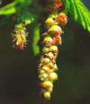**17. Hojarazo: para las personas que sienten sin fuerzas para afrontar las actividades del día a día, aunque realmente sí las tienen.**

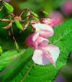**18.  Impaciencia: para las personas impacientes, inquietas y que siempre van con prisa.**

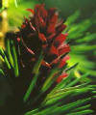**19. Alerce: para los que no confían en sí mismos y siempre se anticipan al fracaso.**

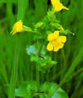**20. Mímulo: para los miedos de origen conocido.**

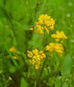**21. Mostaza: para los que sienten una tristeza profunda y repentina, pero desconocen su origen.**

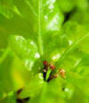**22. Roble: para las personas que no son capaces de rendirse ni abandonar, aunque estén agotados.**

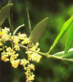**23. Oliva: para los que se sienten agotados, tanto físico como mentalmente.**

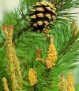**24. Pino: para el sentimiento de culpa y no merecimiento.**

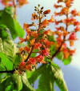**25. Castaño Rojo: para los que se preocupan excesivamente por los demás.**

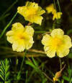**26. Heliantemo para el terror y el pánico desmesurado.**

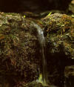**27. Agua de Roca: para las personas que son demasiado duras consigo mismas y desean ser tomadas como ejemplo.**

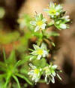**28. Escleranto: para las personas indecisas e inestables anímicamente.**

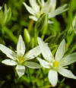**29. Leche de Gallina: para los traumas, ya sea actual o del pasado, consciente o inconsciente.**

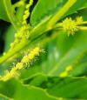**30.  Castaño dulce: para los que se sienten totalmente angustiados y se encuentran ante un colapso total.**

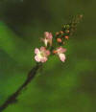**31. Verbena: para las personas excesivamente entusiastas que intentan imponer sus ideales.**

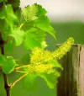**32.  Vid: para las personas intolerantes, a las que les gusta dominar y mandar a los demás.**

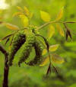**33.  Nogal: para los cambios y la protección de influencias externas.**

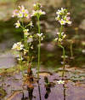**34.  Violeta de agua: para las personas solitarias a las que les cuesta relacionarse con los demás.**

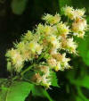**35.  Castaño de indias: para las personas que se obsesionan con ciertos pensamientos.**

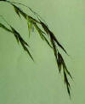**36.  Avena silvestre: para las personas desanimadas porque quieren hacer algo en la vida, pero no encuentran su vocación.**

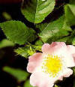**37.  Escaramujo: para las personas apáticas, que toman lo que la vida les trae sin intentar cambiar la situación.**

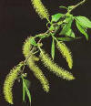**38.  Sauce: para las personas amargadas y resentidas por las adversidades que les ha tocado vivir**